Ámbito ☑  Aplicación | Nombre ☑  YA9B5K-GMM MAPEADOR MEXICO
Creado por ☑  Antonio Ríos | Fecha Última Actualización ☑ | Nº de versión ☑  1.0.0 | País ☑  México

- Datos Generales ☑

Nombre del Caso de Uso ☑  C0172 – Desactivar reporte GMM | Nuevo / Modificado ☑  Nuevo
Objetivos ☑
Desactivar un reporte en GMM para módulo de Mapeador MX.

- Inventario de Actores ☑

Código | Nombre | Descripción
A01 | Usuario WEB | Persona encargada de la administración de reportes para modulo del mapeador de GMM.

- Características ☑

Precondiciones

- La BD de GMM se encuentra activa.
- Los objetos de BD para administración de reportes están creados.
- Aplicación web activa para administración de módulo del mapeador GMM.
- El usuario web cuenta con la información necesaria para firmarse al sitio.

Poscondiciones

Válidas.
1. El reporte es desactivado exitosamente en el sistema.
2. El reporte es mostrado en lista de reportes del sistema con estado de desactivado.

Inválidas.
1. El reporte no es deshabilitado correctamente en el sistema.

- Escenarios ☑

  - Escenario Primario ☑
Paso | Acción
1 | El usuario web ingresar a pantalla de administración de reportes.
2 | El sistema desactiva el botón de “Eliminar”.
3 | El sistema lista todos los Reporte registrados en el sistema, paginados de 12 en 12.
4 | El usuario web selecciona el reporte que se desea desactivar dando doble clic sobre el elemento deseado.
5 | El sistema activa el botón de “Eliminar”.
6 | El usuario web selecciona el botón “Eliminar”.
7 | El sistema muestra mensaje de confirmación para desactivación del Reporte.
8 | El sistema aplica validación VA1 < Reportes contratados >.
9 | El sistema desactiva el Reporte seleccionado.
10 | El sistema genera evento de desactivación de elemento en bitácora web.
11 | El sistema recarga la página de administración de reportes con los elementos dados de alta en el sistema.
12 | Termina Escenario Principal.

  - Escenarios Alternos ☑

    - EA1 < Producto activo >:
Paso | Acción
1 | El sistema muestra el mensaje de error ME1.
2 | El sistema descarta la desactivación del reporte.
3 | Termina Escenario Alterno EA1 y continúa paso 11 de Escenario Principal.

- Reglas de Negocio ☑

  - RN1 < >

- Validaciones ☑
  - VA1 < Productos contratados >:
Paso | Acción
1 | Si el reporte que se intenta desactivar, se encuentra seleccionado en alguna contratación del módulo Mapeador GMM, ejecutar paso 1 de Escenario Alterno EA1, en caso contrario continuar con paso 9 de Escenario Principal.

- Excepciones ☑

  - EX# <Nombre de la excepción>:
Paso | Acción
#

- Mensajes de Error ☑

Código | Descripción
ME1 | Error al desactivar el reporte, el elemento que se intenta deshabilitar se encuentra actualmente en uso.

- Control de Versiones ☑

Nº Versión | Fecha | Autor Modificación | Descripción
1.0.0 |  | Antonio Ríos | Creación
- Anexos.
Diagrama 1. Diseño de pantalla
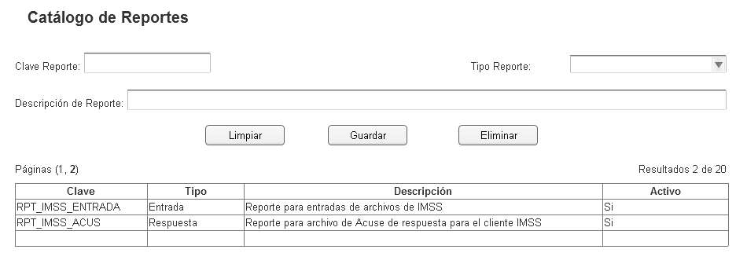

Nota: Plantilla para la generación de Diagrama


